קונכיות | EP בכורה לתמר שכטר
להיות לב הסערה וגם חוף המבטחים
הסערות הכי גדולות מגיעות מתוכנו, אבל גם המפתח הביתה, לאי של יציבות, נמצא בפנים. על המתח הזה שבין הצפה למרחב בטוח, בין פגיעות לאומץ, בין ביקורת לאהבה עצמית, נכתבו השירים בEP קונכיות.
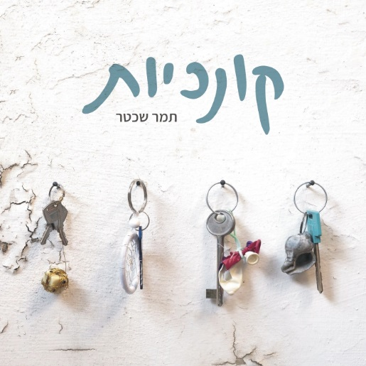
קונכיות, EP הבכורה של הזמרת והיוצרת תמר שכטר (25), מכיל ארבעה שירים שמעבירים את המאזין מסע של התמודדות וקבלה עצמית. את האלבום הפיק רועי דורון (ג'ימבו ג'יי, רביד פלוטניק, ג'יין בורדו ועוד) ונוגן על ידי הלהקה של תמר: טל בר, אסף גרנות ודן שכטר. המילים באלבום מתארות בכנות ניואנסים רגשיים מהרגעים הלא פוטוגניים של החיים. חוסר ביטחון, מוצפות, הצורך לרַצות והפחד מכישלון מקבלים מקום לא קטן לצד האומץ, החמלה וההומור העצמי. יחד עם מנגינות סוחפות ועיבודים מלאי פרטים השירים מנסים להכנס אל הלב ולגעת בנקודות הכואבות באופן מרפא.
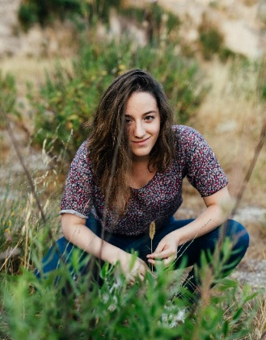
תמר היא ירושלמית ברמ"ח אבריה, ממייסדי קהילת המוזיקאים הירושלמית (אממ"י), כותבת ומופיעה כבר קרוב לעשור ברחבי הארץ. מלבד עשייתה המוזיקלית תמר סטודנטית לפסיכולוגיה וקוגניציה ועוסקת בחינוך בלתי פורמלי. גם בתחומי העיסוק האחרים וגם במוזיקה תמר מתעסקת בלראות את הטוב שבבני אדם ולתת להם את האומץ לחיות באופן שבו הם היו רוצים לחיות.
ב20.10 יתקיים מופע ההשקה ל"קונכיות" בו יתארחו דניאל רובין ורועי דורון. המופע יתקיים בצוללת הצהובה בירושלים.
לשמיעה והורדה:
https://patiphon.co.il/music/dvo2706ORJ
ליצירת קשר ופרטים נוספים:
Tamars1995@gmail.com, 0549254005

